FICHA TÉCNICA
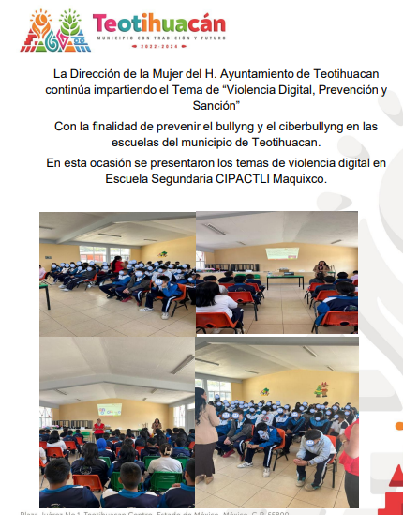 | Nombre de la práctica:  Jornadas de sensibilización para Niñas, Niños y Adolescentes en torno a la promoción y protección de sus derechos
Nombre del Sujeto Obligado
Ayuntamiento de Teotihuacán
Área responsable de la práctica
Sistema Municipal para el Desarrollo Integral de la Familia de Teotihuacán, Dirección de la Mujer y la Defensoría Municipal de Derechos Humanos de Teotihuacán
Disponible para su consulta en:
https://teotihuacan.gob.mx/files/transparencia/Transaparencia%20proactiva/
Esta propuesta es considerada como una práctica de campo por lo que la información se presenta a través de repositorio en la página institucional del Sujeto Obligado.
 | Periodo: Vigente | Alcance: Municipal
 | Lugar: Estado de México | Puntuación total: 100
 | Práctica reconocida en el año 2024

¿Qué es y cómo funciona la práctica?
Pláticas que se realizaron en escuelas del Municipio acerca de la importancia de la prevención de temas como el Bullying y menor infractor para que los alumnos aprendan a identificar de manera clara qué es, los diversos tipos que hay y cómo este ha cambiado debido al uso inadecuado que se da a las redes sociales, proporciona información de forma clara, en lenguaje sencillo y conforme a la edad de los estudiantes con dinámicas. A fin de promover la participación ciudadana, cuenta con una encuesta que permite recuperar comentarios sobre la información presentada, cuenta con información en formato de datos abiertos TXT, obteniendo entre otros beneficios la reducción de riesgos de violencia en todas sus modalidades entre los jóvenes a quien se dirige.
Objetivo:  Sensibilizar a niñas, niños, adolescentes, padres de familia, cuidadores y personal docente y administrativo sobre la conducta y otros temas que les aquejan para que tomen mejores decisiones con respecto a sus derechos | ¿Por qué se desarrolló?  Por la necesidad de sensibilizar a los alumnos ya que en alguna ocasión un accidente relacionado con el comportamiento de los adolescentes terminó con la vida de una menor.
Observaciones:
Derivado de la información remitida, se advierte que cuenta con los elementos suficientes para considerarse una Práctica de Transparencia Proactiva, al apreciarse los atributos de calidad de la información, la contabilización de consultas, la participación ciudadana, los efectos positivos y los medios alternos de difusión de la información.
Innovación:  Actualización de los contenidos que se presentan a los niños, se han diferenciado del año anterior, ya que se atienden con base a las necesidades y para no repetir la misma información. | 

EVALUACIÓN
CRITERIOS A EVALUAR | PUNTOS | COMENTARIOS | EVIDENCIA
1. Calidad de la información (0 a 4)
Accesible  Que esté presentada de tal manera que todas las personas puedan consultarla,  examinarla y utilizarla independientemente de sus capacidades técnicas, cognitivas o  físicas | 4 | Se llevó la información hasta las instituciones educativas, además se puede consultar en cualquier momento en la página oficial del Ayuntamiento de manera segura. | 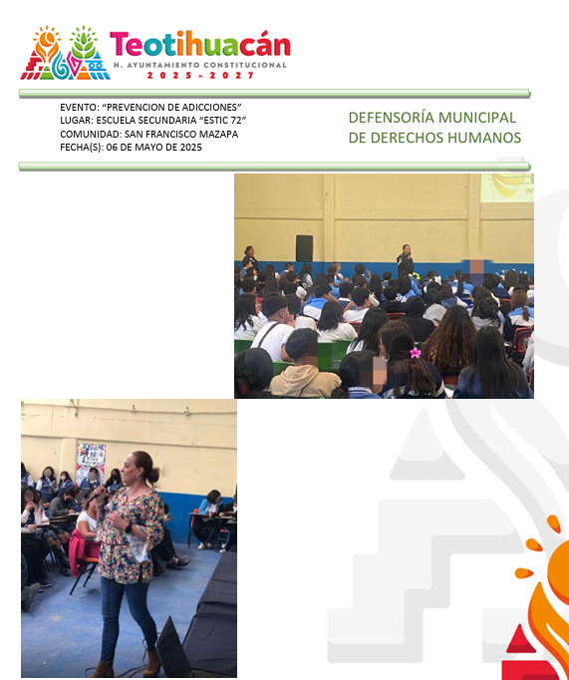
Confiable  Que sea creíble y fidedigna y que proporcione elementos y/o datos que  permiten la identificación de su origen, fecha de generación, de emisión y difusión de la  misma | 4 | Contiene información que han revisado las áreas que se dedican a proteger los derechos de los niños y su difusión la realizan profesionales. | 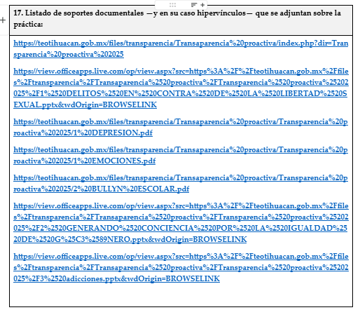  Información extraída del formulario enviado por el sujeto obligado.
Comprensible  Que es sencilla, clara y entendible para cualquier persona | 4 | La información se encuentra en un lenguaje adecuado para las niñas, niños y en su caso para los adolescentes. |   Información extraída de las evidencias enviadas por el sujeto obligado.
Oportuna  Que se publica a tiempo para preservar su valor y ser útil para la toma de  decisiones de las personas usuarias | 4 | Porque todo el año se estan realizando pláticas para que se tenga la información antes de que se vulneren sus derechos | 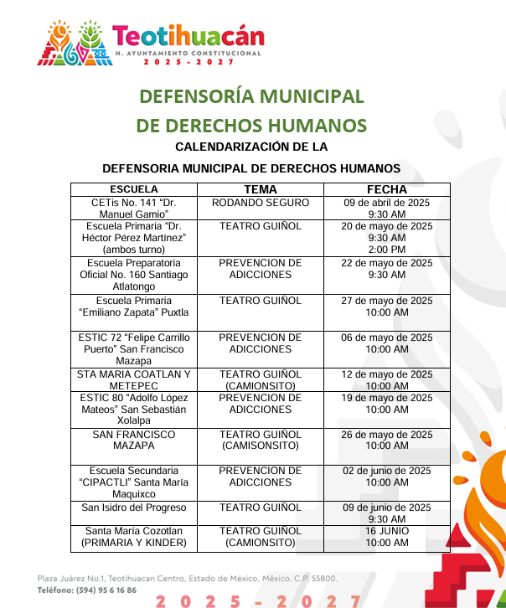  Información extraída de las evidencias enviadas por el sujeto obligado.
Veraz  Que sea exacta, refiera o manifieste siempre la verdad respecto de lo generado,  utilizado o publicitado por el Sujeto Obligado | 4 | Se encuentra basado en fuentes oficiales de otros Sujetos Obligados. | 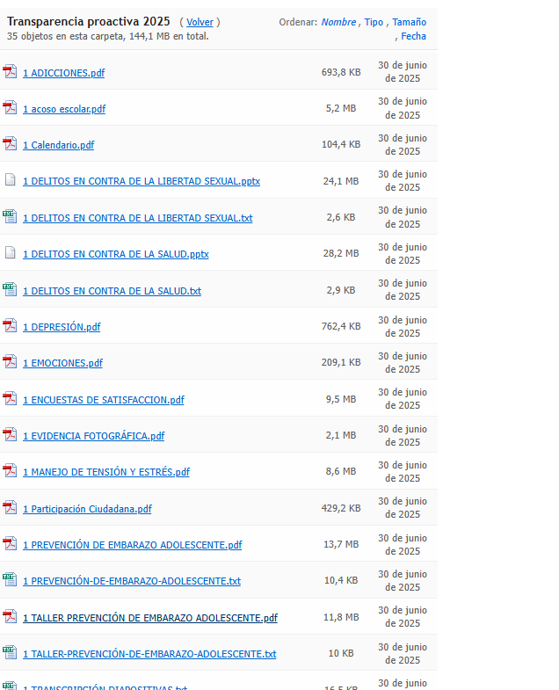  Información extraída del formulario enviado por el sujeto obligado.
Congruente  Que mantiene relación y coherencia con otra información generada,  utilizada y/o publicada por el Sujeto Obligado | 4 | Está relacionado con la información que comparten otros Sujetos Obligados .
Verificable  Que es posible comprobar la veracidad de la información, así como  examinar el método por el cual el Sujeto Obligado la generó | 4 | La información se puede verificar y esta a disposición en la página oficial del Municipio con evidencias documentales y fotográficas
Completa  Que proporcione todos los datos, aspectos, partes o referentes necesarios  para ser global respecto del quehacer del Sujeto Obligado | 4 | Se realiza desde la necesidad de un grupo prioritario y se gestiona hasta contar con la información disponible, se pasa lista, se llenan encuestas, se dan las pláticas, etc. | 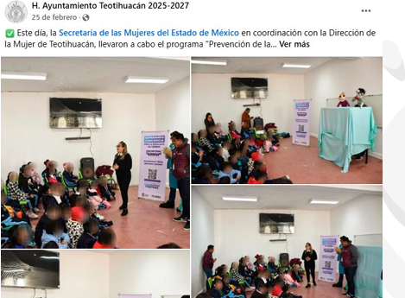  Información extraída de las evidencias enviadas por el sujeto obligado.
Actual  Que es la última versión de la información y es resultado de la adición,  modificación o generación de datos a partir de las acciones y actividades del Sujeto Obligado | 4 | Proporciona información de fechas recientes. | 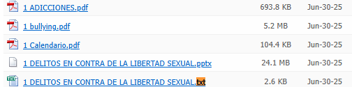  Información extraída de las evidencias enviadas por el sujeto obligado.
Datos abiertos | 4 | Cuenta con archivos en datos abiertos en formato txt, alojados en la página | 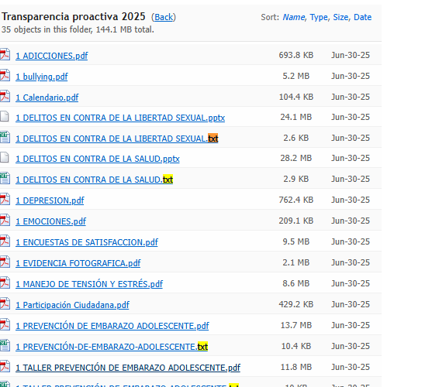
2. Contabilización de consultas o reutilización de la información en medios de difusión (0 a 10)
Existencia de mecanismos de registro de consultas y/o reutilización de información | 10 | Listas de asistencia, solo de control interno, no se publican para protección de datos personales. |   Información extraída del formulario enviado por el sujeto obligado.
Aprovechamiento del registro de consultas y/o reutilización de la información publicada | 10 | Encuestas de Satisfacción Usuaria, mediante las cuales se podrían generar estadísticas, y conocer qué mejoras se pueden realizar a la práctica de las pláticas. | 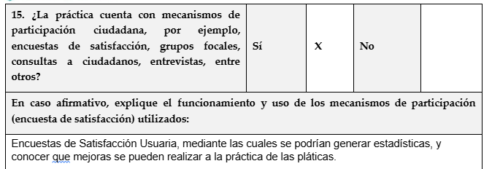  Información extraída del formulario enviado por el sujeto obligado.
3. La participación ciudadana efectiva e informada en el proceso de publicación y difusión de información proactiva (0 a 10)
La implementación de mecanismos de participación ciudadana, como encuestas, estudios de opinión, o cualquier otro ejercicio que derive en la aplicación de algún instrumento o herramienta que posibilite la apertura de las instituciones públicas hacia la participación efectiva de la población que haga uso de la información publicada de manera proactiva | 10 | La sociedad participó por medio del llenado de encuestas de satisfacción usuaria. | 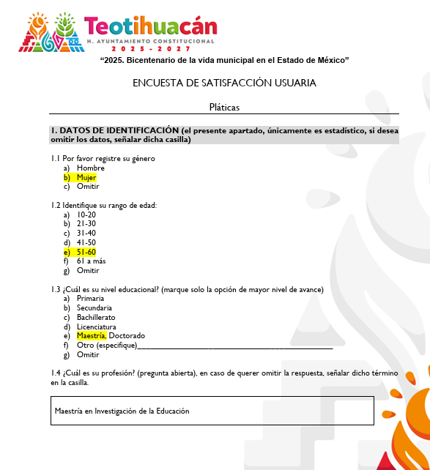
El aprovechamiento de los mecanismos de participación ciudadana para la mejora de la publicación y difusión de información proactiva. | 10 | Permite generar mejoras en las pláticas. | 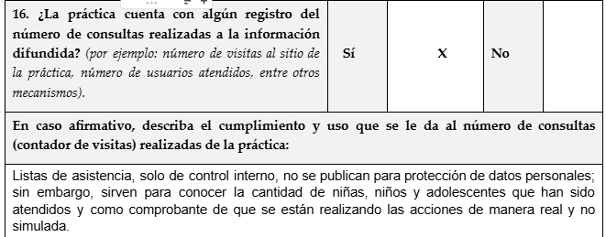  Información extraída del formulario enviado por el sujeto obligado.
4. Efectos positivos generados a partir de la información difundida en el marco de la política de TP (0 a 10)
El diseño e implementación de mecanismos de evaluación de la política de transparencia proactiva por parte de cada Sujeto Obligado | 10 | Jóvenes mejor informados y disminución del bullying en escuelas. | 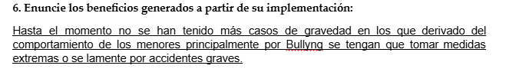  Información extraída del formulario enviado por el sujeto obligado.
5. La difusión de la información proactiva en medios distintos al internet (0 a 10)
Utilización e implementación de medios alternativos de divulgación de la información proactiva, como radiodifusión, televisión, medios impresos, lonas, perifoneo, pláticas informativas, asesorías, volantes, sistemas de comunicación para personas con discapacidad y otras herramientas específicas dirigidas a grupos con dificultades de uso y acceso a tecnologías de la información. | 10 | Se ha difundido a través de pláticas a escuelas | 